Aux rythmes du tambour "pahu"
Modèle de base
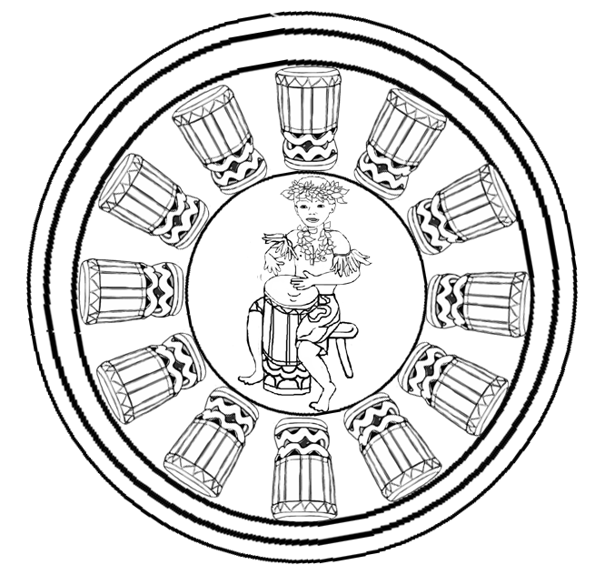
Aux rythmes du tambour "pahu"
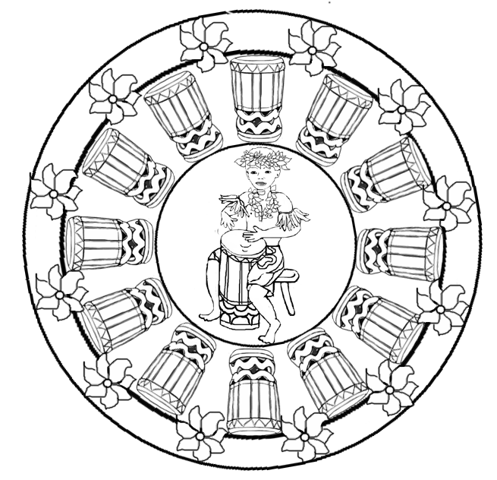
Aux rythmes du tambour "pahu"
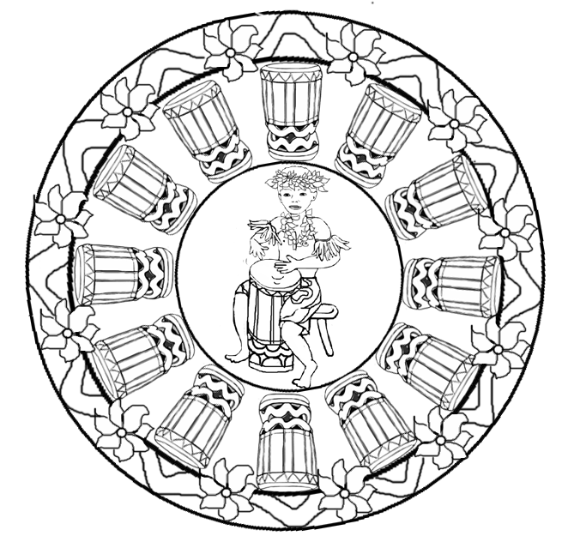
Aux rythmes du tambour "pahu"
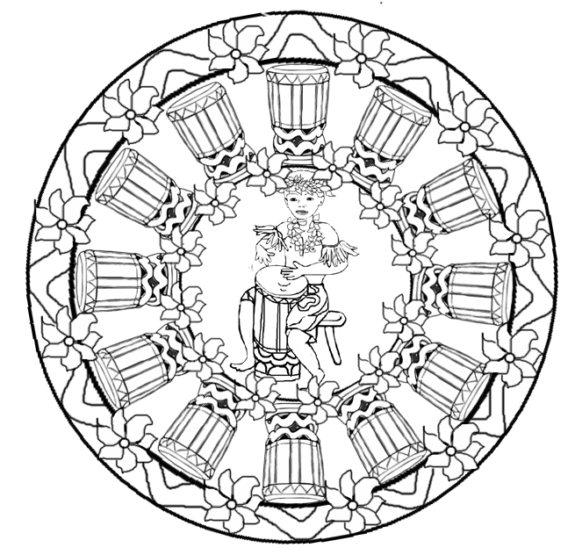
Aux rythmes du tambour "pahu"
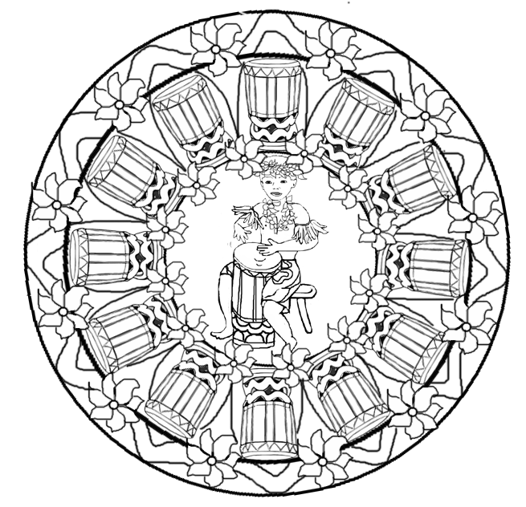
Aux rythmes du tambour "pahu"
